**迎仙镇李竹园村全面建设小康社会大事迹**

1. **脱贫攻坚取得新成效**

李竹园村人口899户，总人数4808人。李竹园村建档立卡贫困户115户，476人，截止到2020年末李竹园村贫困发生率由2014年的9.9%降为0。在政府相关政策帮扶下已全部脱贫。对标全国和省市县标准同步进入小康社会。

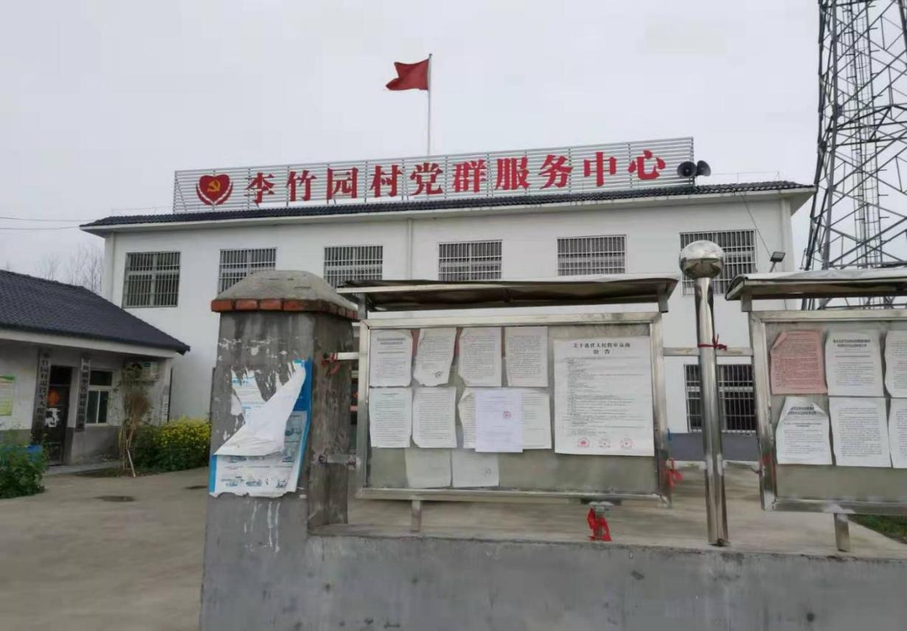

**二、基础设施建设完善**

2017年以来，陆续建设大蒋庄、王庄、韩庄3个自然村的文化广场，文化广场的建成极大丰富群众文化生活;大蒋庄、小蒋庄、张庄、李庄、殷庄、竹园、万庄、房庄、韩庄、秦庄、王庄已全部安装路灯；村村通道路工程全面实现，群众家家户户用上了安全的自来水；网络光纤全覆盖，网上消费成为新业态。

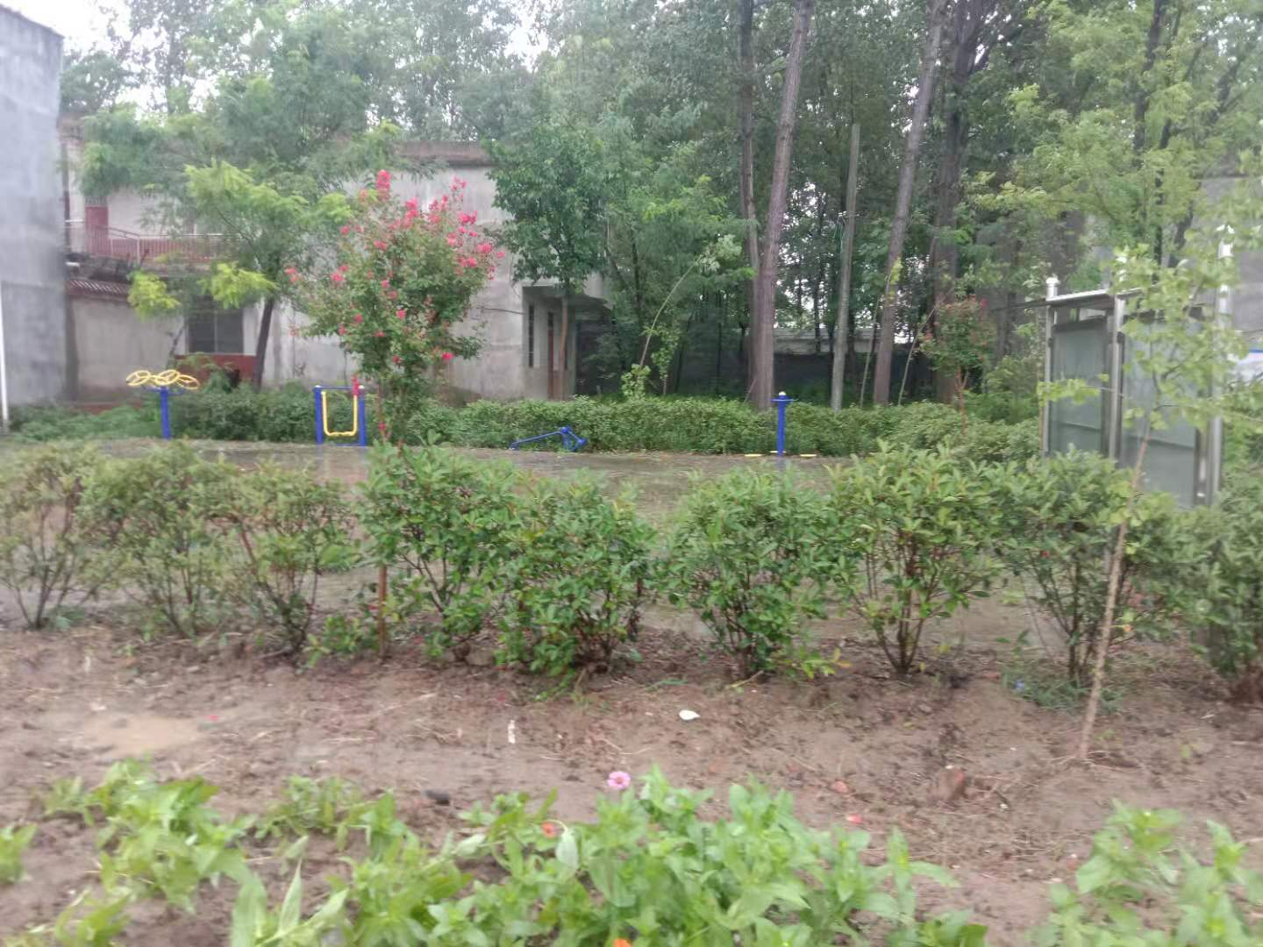**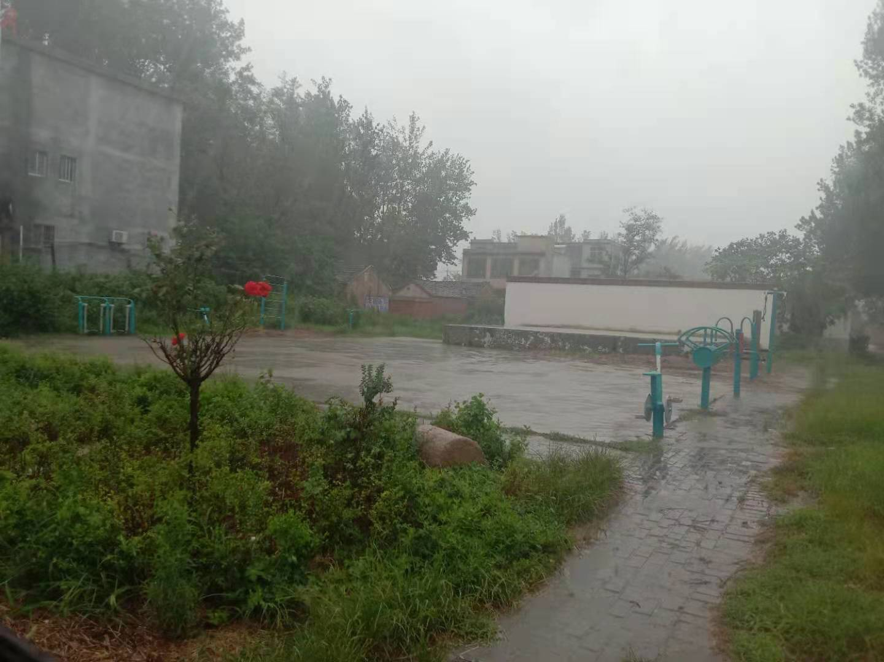三、民生建设取得新突破**

  李竹园村新农村合作医疗保险完成全覆盖，让李竹园村的人民群众做到看病有保障；2017年以来李竹园村共完成户厕改造167户，带动了群众更新卫生观念，让农民的生活环境发生了巨大变化。建设天网工程，时时对全村进行监控，保障了人民群众财产安全。